V Liberci 26. března 2024

Tisková zpráva

Kontroly výrobků s obsahem HHC, HHC-O, THCP

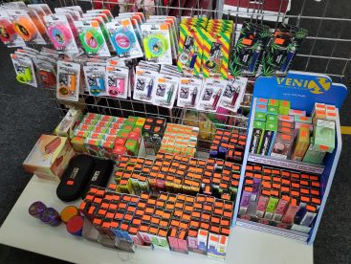S účinností 6. března 2024 byly na seznam návykových látek nařízení vlády č. 463/2013 Sb., dočasně zařazeny látky Hexahydrokanabinol (HHC), Hexahydrokanabinol-O-acetát (HHC-O) a Tetrahydrokanabiforol (THCP), dále jen „HHC“, které jsou mj. obsaženy ve výrobcích souvisejících s tabákovými výrobky a ojediněle v kosmetických přípravcích.

Všem KHS bylo uloženo na základě pokynu hlavní hygieničky provést ve 14 dnech intenzivní kontroly těchto výrobků u výrobců, dovozců, distributorů a prodejců, kde je podezření, že uvádí na trh výrobky obsahující návykové látky.

Předmětné výrobky s HHC se nesmí prodávat ani skladovat, jinak se hospodářské subjekty vystavují úkonům trestního řízení s rizikem trestního stíhání. Z tohoto důvodu na kontrolách spolupracovala Policie ČR a to v případech, kdy kontrolující zaměstnanci tyto výrobky nalezli.

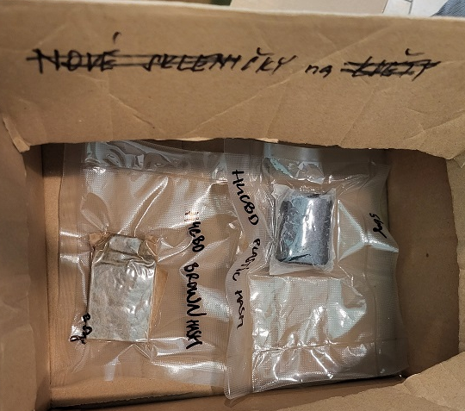V období do 22. 3. 2024 provedla KHS LK celkem 139 kontrol nebo úkonů předcházejících kontrole zaměřených na výrobky s HHC, HHC-O a THCP spadajících do oblasti kontroly OOVZ. Zaměstnanci zachytili více než 12 druhů výrobků se zakázanou látkou. Policii ČR přivolali přímo do provozovny nebo jí zjištění postoupili k došetření v 7 případech. Jednalo se o nález výrobků neznámého původu, neoznačení výrobků, přeznačení výrobků na dosud povolenou látku HHC-P nebo rozvažování konopných květů do nových obalů s jiným označením.

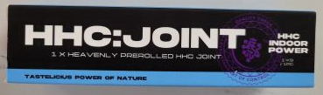

*„Nejvíce zakázaných výrobků jsme našli v provozovnách specializovaných na prodej výrobků s konopím a v rámci internetového prodeje. Jednalo se převážně o květy marihuany, náplně do elektronických cigaret, želé, bonbóny, lízátka, HHC jointy, hašiš i neoznačený zelený prášek,“* popisuje Ing. Alena Machková, vedoucí oddělení předmětů běžného užívání KHS LK. *„V rámci kamenných prodejen jsme kromě specializovaných prodejen na elektronické cigarety a doplňky související s tabákovými výrobky kontrolovali zejména tzv. trafiky a kolegové a kolegyně v rámci kontrol ubytovacích kapacit kontrovali nabídku automatů v nich umístěných. Prověřili jsme výrobky s konopím největšího výrobce kosmetických přípravků v Libereckém kraji, zda neobsahují v seznamu přísad některé ze zakázaných látek. Z tohoto hlediska byly všechny výrobky v pořádku.“*

Kromě kontrol v terénu vyhledávali zaměstnanci KHS LK také nabídky prodeje na sociálních sítích a v rámci internetového prodeje. V průběhu uplynulých 14 dní tak byly tyto kontroly prioritou prováděného státního zdravotního dozoru celé KHS. Nadále budou kontroly prováděny v rámci běžných kontrol. Takto intenzivní kontroly budou v průběhu roku opakovány.

Zuzana Balašová

tisková mluvčí KHS LK